МУНИЦИПАЛЬНОЕ БЮДЖЕТНОЕ ОБЩЕОБРАЗОВАТЕЛЬНОЕ УЧРЕЖДЕНИЕ «МЕЛЬНИЧНОВСКАЯ СРЕДНЯЯ ШКОЛА» БЕЛОГОРСКОГО РАЙОНА РЕСПУБЛИКИ КРЫМ

Литература, 8 класс

№ «_____»_________201___г.

Учитель русского языка и литература Теслина Т.П.

Тема :

А.С. Пушкин. Слово о поэте. Тема «дружества святого» в стихотворении «19 октября» («Роняет лес багряный свой убор…»)

Цели: - заинтересовать учеников рассказом о лицейских друзьях поэта; учить видеть за строчками стихов чувства, переживания, настроения, реальные события и общечеловеческий смысл; закрепить ощущение связи времён;

Планируемые результаты:

Предметные: знать факты жизни поэта, понимать отношение Пушкина А.С. к “лицейскому братству”.

Метапредметные: понимать учебную задачу, осуществлять решение учебной задачи самостоятельно, под руководством учителя, воспринимать учебное задание, контролировать свои действия в процессе его выполнения.

Личностные: формировать интерес к изучению литературы, воспитывать гордость за красоту и богатство выразительных возможностей русского литературного языка

Тип урока: урок изучения нового материала Оборудование: тексты, Презентация « Лицей в жизни А.С. Пушкина», презентация «Анализ стихотворения А.С. Пушкина «19 октября»(1825), видео о Царском Селе *Используемые технологии: ИКТ, здоровьесберегающие технологии, технология творческого развития учащихся*

Ход урока

*Друзья мои, прекрасен наш союз!  
Он, как душа, неразделим и вечен —  
Неколебим, свободен и беспечен,  
Срастался он под сенью дружных муз.  
Куда бы нас ни бросила судьбина  
И счастие куда б ни повело,  
Всё те же мы: нам целый мир чужбина;  
Отечество нам Царское Село.*  
*А.С. Пушкин. “19 октября” (1825г.)*

I.Организационный момент II. Актуализация опорных знаний

- Как вы считаете, важно ли знать факты биографии при изучении художественного произведения? (да, это помогает понять произведение автора)- Сегодня мы с вами будем впервые знакомиться со стихотворением А. С. Пушкина «19 октября». - Какие вопросы могут возникнуть после прочтения названия стихотворения? (- Почему оно так названо? - Как связано это стихотворение с биографией Пушкина? - О чем оно? Какие мысли, чувства выразил в своем стихотворении великий поэт?)

III. Мотивация учебной деятельности. Целеполагание ( учащиеся самостоятельно определяют цели и задачи урока)

В толковом словаре С.И.Ожегова написано: «Дружба - это близкие отношения, основанные на взаимном доверии, привязанности, общности интересов».

- А что такое «дружба» в вашем понимании?

Среди всех талантов, которыми щедро был наделен Пушкин, есть особый – талант дружбы. Кто наделил его этим талантом? С кем он был особенно дружен? Когда это произошло? Мы совершим заочную экскурсию во времени: побываем в 1811 году и в 1825 году. Почему именно эти два года?

***Физкультминутка***

IY. Работа по теме:

1. Историческая справка. Сообщение подготовленного ученика.

Лицей был основан по указу императора [Александра I](https://ru.wikipedia.org/wiki/%D0%90%D0%BB%D0%B5%D0%BA%D1%81%D0%B0%D0%BD%D0%B4%D1%80_I), подписанному 12 [(24) августа](https://ru.wikipedia.org/wiki/24_%D0%B0%D0%B2%D0%B3%D1%83%D1%81%D1%82%D0%B0) [1810 года](https://ru.wikipedia.org/wiki/1810_%D0%B3%D0%BE%D0%B4). Он предназначался для обучения дворянских детей. По первоначальному плану в Лицее должны были воспитываться также и младшие братья Александра I — [Николай](https://ru.wikipedia.org/wiki/%D0%9D%D0%B8%D0%BA%D0%BE%D0%BB%D0%B0%D0%B9_I) и [Михаил](https://ru.wikipedia.org/wiki/%D0%9C%D0%B8%D1%85%D0%B0%D0%B8%D0%BB_%D0%9F%D0%B0%D0%B2%D0%BB%D0%BE%D0%B2%D0%B8%D1%87). Но первоначальные планы были отброшены. Программа была разработана М.М. Сперанским и ориентирована в первую очередь на подготовку государственных просвещённых чиновников высших рангов. В лицей принимали детей 10—14 лет; приём осуществлялся каждые три года. Лицей был открыт 19 [(31) октября](https://ru.wikipedia.org/wiki/31_%D0%BE%D0%BA%D1%82%D1%8F%D0%B1%D1%80%D1%8F) [1811 года](https://ru.wikipedia.org/wiki/1811_%D0%B3%D0%BE%D0%B4). Этот день впоследствии отмечался выпускниками как «День лицея» — выпускники собирались в этот день на «лицейский обед». Первоначально лицей находился в ведении [Министерства народного просвещения](https://ru.wikipedia.org/wiki/%D0%9C%D0%B8%D0%BD%D0%B8%D1%81%D1%82%D0%B5%D1%80%D1%81%D1%82%D0%B2%D0%BE_%D0%BD%D0%B0%D1%80%D0%BE%D0%B4%D0%BD%D0%BE%D0%B3%D0%BE_%D0%BF%D1%80%D0%BE%D1%81%D0%B2%D0%B5%D1%89%D0%B5%D0%BD%D0%B8%D1%8F_%D0%A0%D0%BE%D1%81%D1%81%D0%B8%D0%B9%D1%81%D0%BA%D0%BE%D0%B9_%D0%B8%D0%BC%D0%BF%D0%B5%D1%80%D0%B8%D0%B8), в [1822 году](https://ru.wikipedia.org/wiki/1822_%D0%B3%D0%BE%D0%B4) подчинён военному ведомству. Продолжительность обучения первоначально составляла 6 лет (два трёхгодичных курса, с [1836 года](https://ru.wikipedia.org/wiki/1836_%D0%B3%D0%BE%D0%B4) — 4 класса по полтора года). За это время изучали следующие дисциплины:

* нравственные (Закон Божий, этика, логика, правоведение, политическая экономия);
* словесные ([российская](https://ru.wikipedia.org/wiki/%D0%A0%D1%83%D1%81%D1%81%D0%BA%D0%B8%D0%B9_%D1%8F%D0%B7%D1%8B%D0%BA), [латинская](https://ru.wikipedia.org/wiki/%D0%9B%D0%B0%D1%82%D0%B8%D0%BD%D1%81%D0%BA%D0%B8%D0%B9_%D1%8F%D0%B7%D1%8B%D0%BA), [французская](https://ru.wikipedia.org/wiki/%D0%A4%D1%80%D0%B0%D0%BD%D1%86%D1%83%D0%B7%D1%81%D0%BA%D0%B8%D0%B9_%D1%8F%D0%B7%D1%8B%D0%BA), [немецкая](https://ru.wikipedia.org/wiki/%D0%9D%D0%B5%D0%BC%D0%B5%D1%86%D0%BA%D0%B8%D0%B9_%D1%8F%D0%B7%D1%8B%D0%BA) словесность и языки, риторика);
* исторические (российская и всеобщая [история](https://ru.wikipedia.org/wiki/%D0%98%D1%81%D1%82%D0%BE%D1%80%D0%B8%D1%8F), [физическая география](https://ru.wikipedia.org/wiki/%D0%A4%D0%B8%D0%B7%D0%B8%D1%87%D0%B5%D1%81%D0%BA%D0%B0%D1%8F_%D0%B3%D0%B5%D0%BE%D0%B3%D1%80%D0%B0%D1%84%D0%B8%D1%8F));
* физические и математические ([математика](https://ru.wikipedia.org/wiki/%D0%9C%D0%B0%D1%82%D0%B5%D0%BC%D0%B0%D1%82%D0%B8%D0%BA%D0%B0), начала [физики](https://ru.wikipedia.org/wiki/%D0%A4%D0%B8%D0%B7%D0%B8%D0%BA%D0%B0) и [космографии](https://ru.wikipedia.org/wiki/%D0%9A%D0%BE%D1%81%D0%BC%D0%BE%D0%B3%D1%80%D0%B0%D1%84%D0%B8%D1%8F), математическая география, статистика);
* изящные искусства и гимнастические упражнения (чистописание, [рисование](https://ru.wikipedia.org/wiki/%D0%A0%D0%B8%D1%81%D0%BE%D0%B2%D0%B0%D0%BD%D0%B8%D0%B5), [танцы](https://ru.wikipedia.org/wiki/%D0%A2%D0%B0%D0%BD%D1%86%D1%8B), [фехтование](https://ru.wikipedia.org/wiki/%D0%A4%D0%B5%D1%85%D1%82%D0%BE%D0%B2%D0%B0%D0%BD%D0%B8%D0%B5), [верховая езда](https://ru.wikipedia.org/wiki/%D0%92%D0%B5%D1%80%D1%85%D0%BE%D0%B2%D0%B0%D1%8F_%D0%B5%D0%B7%D0%B4%D0%B0), [плавание](https://ru.wikipedia.org/wiki/%D0%9F%D0%BB%D0%B0%D0%B2%D0%B0%D0%BD%D0%B8%D0%B5_%D1%87%D0%B5%D0%BB%D0%BE%D0%B2%D0%B5%D0%BA%D0%B0)).

Учебный план лицея неоднократно изменялся, сохраняя при этом гуманитарно-юридическую направленность. Лицейское образование приравнивалось к университетскому, выпускники получали гражданские чины [14-го — 9-го классов](https://ru.wikipedia.org/wiki/%D0%A2%D0%B0%D0%B1%D0%B5%D0%BB%D1%8C_%D0%BE_%D1%80%D0%B0%D0%BD%D0%B3%D0%B0%D1%85). Для желавших поступить на военную службу проводилось дополнительное военное обучение, в этом случае выпускники получали права окончивших [Пажеский корпус](https://ru.wikipedia.org/wiki/%D0%9F%D0%B0%D0%B6%D0%B5%D1%81%D0%BA%D0%B8%D0%B9_%D0%BA%D0%BE%D1%80%D0%BF%D1%83%D1%81). В [1814](https://ru.wikipedia.org/wiki/1814)—[1829 годах](https://ru.wikipedia.org/wiki/1829_%D0%B3%D0%BE%D0%B4) при лицее действовал [Благородный пансион](https://ru.wikipedia.org/wiki/%D0%9B%D0%B8%D1%86%D0%B5%D0%B9%D1%81%D0%BA%D0%B8%D0%B9_%D0%91%D0%BB%D0%B0%D0%B3%D0%BE%D1%80%D0%BE%D0%B4%D0%BD%D1%8B%D0%B9_%D0%BF%D0%B0%D0%BD%D1%81%D0%B8%D0%BE%D0%BD). *Отличительной чертой Царскосельского лицея был запрет телесных наказаний воспитанников, закреплённый в лицейском уставе.*

2. Экскурсия по Лицею**.** ( На основе презентации « Лицей в жизни А.С. Пушкина»)

- Лицей был расположен в одном из красивейших пригородов Петербурга _ Царском Селе. Аллеи старых лип, солнечные поляны, березовые рощи, масса воды – озера, пруды, каскады, фонтаны; стройные дворцы и причудливые беседки, гроты и мраморные статуи – все будило фантазию, вдохновение.

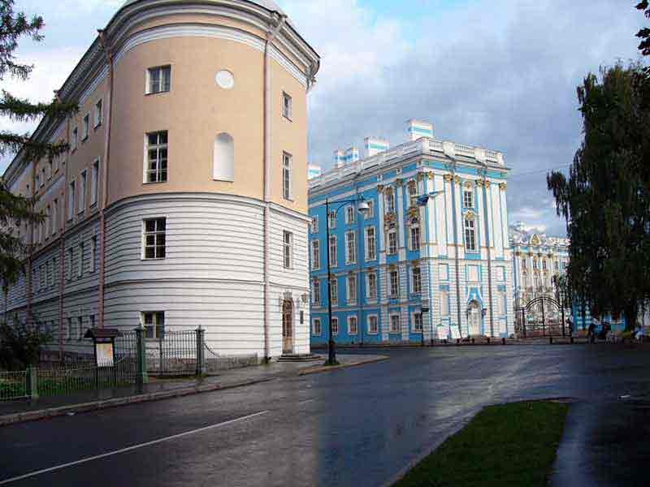

Вы помните, когда возник Лицей, Как Царь для нас открыл чертог Царицын, И мы пришли, и встретил нас Куницын, Приветствием меж царственных гостей.

Четырехэтажное здание Лицея было соединено аркой с Екатерининским дворцом. Инспекторы, гувернеры живут внизу – там же и хозяйственное управление:

На всех этажах горели лампы, в двух средних этажах были паркетные полы. В зале – огромные зеркала во всю стену, и мебель обита штофом - тяжелым узорчатым шелком…

Второй этаж – это столовая, больница, канцелярия, конференц-зал .

Третий этаж – учебный: классы, кабинет физики, кабинет для газет и журналов, библиотека, место для отдыха.

На четвертом этаже находились комнаты лицеистов – небольшие узенькие «кельи», очень скромно обставленные: конторка, комод, железная кровать, стол для умывания, зеркало.

Именно здесь провел поэт со своими друзьями целых 6 лет. На открытии учебного заведения присутствовал сам император Александр I, позднее А.С. В стихотворении «19 октября» (1825г.) А.С. Пушкин напишет:

Ура, наш царь! так! выпьем за царя.   
Он человек! Им властвует мгновенье.  
Он раб молвы, сомнений и страстей;  
Простим ему неправое гоненье:  
Он взял Париж, он основал Лицей.

*3.Друзья мои, прекрасен наш союз!* ( использование презентации «Лицей в жизни А.С. Пушкина) Настоящих друзей у Пушкина в Лицее было трое: И.И.Пущин, А.А.Дельвиг, В.Кюхельбекер. Это была истинная дружба, вечно юная и вечно сильная, дружба на всю жизнь, оставившая глубокий след в душе Пушкина.

Кюхельбекер Вильгельм Кюхля. *Так лицеисты прозвали долговязого, худощавого Вильгельма Кюхельбеккера. На первых курсах товарищи по лицею были безжалостны к нелепому, глуховатому Кюхле. Пушкин тоже не щадил его, донимал эпиграммами и шутками, на которые был большой мастер.*

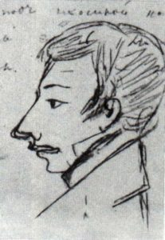

* За ужином объелся я,  
  А Яков запер дверь оплошно  
  Так было мне, мои друзья,  
  И кюхельбекерно и тошно.
* Эта эпиграмма стоила Пушкину дуэли, которая закончилась благополучно для обоих. Позволив Кюхельбеккеру выстрелить, Пушкин отказался стрелять под предлогом, что пистолет забился снегом. Потом друзья помирились.  
  Несмотря на насмешки, в глубине души все любили этого странного длинного паренька. Несмотря на свою неуклюжесть, он был способным к учебе, талантливым поэтом.
* В своем посвящении на день Лицея Пушкин посвятил несколько строк и Кюхельбеккеру:
* Служенье муз не терпит суеты;  
  Прекрасное должно быть величаво:  
  Но юность нам советует лукаво,  
  И шумные нас радуют мечты…  
  Опомнимся — но поздно! и уныло  
  Глядим назад, следов не видя там.  
  Скажи, Вильгельм, не то ль и с нами было,  
  Мой брат родной по музе, по судьбам?

Член общества декабристов. Осуждён. Приговорён к вечной ссылке.

…Опомнимся - но поздно! и уныло  
Глядим назад, следов не видя там.  
Скажи, Вильгельм, не то ль и с нами было,  
Мой брат родной по музе, по судьбам?  
«19 октября» 1825 г.

*« Мой первый друг, мой друг бесценный» – это, конечно же, Иван Иванович Пущин. Он был на год старше Пушкина.*

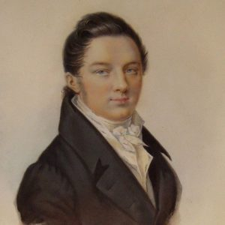 *Познакомились они 12 августа 1811 года во время поступления в лицей. Во время учебы их комнаты находились рядом. Дружба, завязавшаяся между молодыми людьми в лицее, сохранялась на протяжении**всей жизни.*

Это самый близкий друг поэта. С хорошими дарованиями. В обращении приятен, вежлив и искренен.14 декабря 1825 года был на Сенатской площади. Осуждён. Приговорён к 31 году тюрьмы и ссылки.

* Мой первый друг, мой друг бесценный!  
  И я судьбу благословил,  
  Когда мой двор уединенный,  
  Печальным снегом занесенный,  
  Твой колокольчик огласил.  
  Молю святое провиденье:  
  Да голос мой душе твоей  
  Дарует то же утешенье,  
  Да озарит он заточенье  
  Лучом лицейских ясных дней!

*Антон Антонович Дельвиг был ленив, учился неохотно, за что был порицаем учителями и попадал в пушкинские эпиграммы. Но в нем рано проснулся интерес к литературному творчеству. По окончании лицея он был направлен в Министерство внутренних дел, где и прослужил до конца своих дней. Но это совсем не мешало ему заниматься литературной и издательской деятельностью.*

**Дельвиг Антон 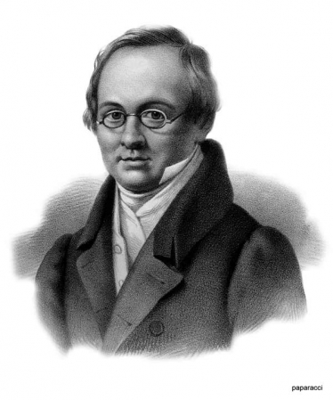*.***

*Лицейскую дружбу Пушкин и Дельвиг пронесли до конца их недолгой жизни. Он был одним из трех друзей Пушкина, посетивших его в ссылке. Есть сведения, что Пушкин и Дельвиг встречались на Кавказе. Дельвиг умер рано, в 32 года. «Смерть Дельвига нагоняет на меня тоску. Помимо прекрасного таланта, то была отлично устроенная голова и душа незаурядного закала. Он был лучшим из нас. Наши ряды начинают редеть», — написал Пушкин Плетневу, узнав о смерти друга.*

Пушкин Александр

Прозвища – Француз, Егоза, Стрекоза, Сверчок, Обезьяна. Мартышка, Смесь обезьяны с мартышкой.

В те дни, когда в садах Лицея  
Я безмятежно расцветал,  
Читал украдкой Апулея,  
А над Вергилием зевал,  
Когда ленился и проказил,  
По кровле и в окошко лазил,  
И забывал латинский класс…

Великий русский поэт.

4.Открытие Лицея 19 октября 1811 года состоялось открытие Лицея, а 9 июня 1817 года в Лицее проходил первый выпуск: 17 воспитанников выбрали гражданскую службу, 12 – военную. Этот выпуск современники называли блистательным, славным. Сегодня его называют Пушкинским. Лицей взрастил поэтов (А. Дельвиг, В. Кюхельбекер), деятелей общественного движения (В. Кюхельбекер, И. Пущин, В. Вольховский), мореплавателя и историографа русского флота Ф.Матюшкина талантливого дипломата С. Ломоносова, композитора М.Яковлева, видного государственного деятеля А. Горчакова и, конечно же, славу русской культуры А. Пушкина, научил их по-настоящему дружить. Чувства истинной дружбы, зародившееся ещё в лицейские годы, его воспитанники пронесли через всю жизнь. Гимном лицейской дружбы стало стихотворение «19 октября», самые яркие строки из которого взяли в качестве эпиграфа к уроку:  
Друзья мои, прекрасен наш союз!   
Он, как душа, неразделим и вечен -  
  
Неколебим, свободен и беспечен,  
Срастался он под сенью дружных муз…

Окончив лицей, выпускники постановили ежегодно собираться 19 октября, в день торжественного открытия в 1811 году лицея.   
В те годы, когда Пушкин, был в ссылке и не мог в день годовщины быть вместе с товарищами, он не раз присылал собравшимся своё приветствие. В большом послании 1825 года Пушкин с сердечной теплотой обращается к друзьям, вспоминает дни лицея, своих однокурсников. Он говорит о дружбе лицеистов, сплотившей их в единую семью.

Стихи Пушкина, посвященные19 октября:

а) Роняет лес багряный свой убор…(1825)

б) Бог помочь вам, друзья мои…(1827)

в) Чем чаще празднует Лицей свою святую годовщину

г) Была пора… (1831)

5. Чтение стихотворения “19 октября”

V. Анализ стихотворения:

1. Какому событию, кому посвящено это стихотворение? 2. Какова жанровая особенность стихотворения? 3. Почему стихотворение начинается с описания осеннего пейзажа? ( Открытие Лицея в Царском Селе состоялось осенью в октябре месяце) 4. Каким настроением проникнуто стихотворение? (грусть) Какие слова, словосочетания подчеркивают это настроение? ( минутное забвенье, печален я, я пью один) 5. Когда (в каком году) стихотворение написано? (1825г.) 6. Понимаем ли мы, почему лирический герой не может быть на встрече лицеистов первого выпуска? (Сообщение учащегося о Михайловской ссылке). 7. Только ли лирический герой не может быть на праздновании Дня Лицея? 8. Какие строчки можно считать гимном “лицейскому братству”? (7 строфа) 9. Каким чувством наполнены эти строки? (Теплотой). 10. Укажите антитезу в этой строфе. (Судьбина (здесь “злой рок”) – счастье). 11. Расставшись с лицейскими друзьями, лирический герой находит других друзей, но … какие это друзья, и можно ли их назвать друзьями? 12. О ком из лицейских друзей говорит Пушкин в следующих строфах? (Чтение 9-11 строф) (о Пущине, Горчакове, Дельвиге, Кюхельбекере)? 13. В 11 строфе Пушкин вновь говорит о судьбе. Меняется ли здесь значение слова *“судьба”*? 14. Почему А.С. Пушкин В. Кюхельбекера называет “братом родным по музе, по судьбам”? (И опять слово “судьба”). 15. В своем воображении Пушкин уже находится среди своих друзей. Мы слышим заздравную. За кого поднимают кубок, кого вспоминает лирический герой? (Лицей, наставников, царя). 16. Понятно, почему звучит тост за Лицей, за наставников. Но за царя? Гонителя? Почему? ( Царь основал Царскосельский Лицей). 17. К кому испытывает чувство жалости Пушкин? (Увы, наш круг час от часу редеет) 18. Каким выдался день 19 октября у лирического героя? (Без горя и забот). 19. Что же такое дружба и друзья для Пушкина?

19. Кто из лицеистов пережил всех своих друзей и исполнил завет поэта (отмечал день Лицея в одиночестве)?

В день окончания Лицея директор Егор Антонович Энгельгардт подарил всем выпускникам чугунные кольца – знак крепости дружбы. Расставаясь, воспитанники Лицея поклялись: «И последний лицеист один будет праздновать 19 октября».Пушкин не знал, кому посвящает последние строки «19 октября»:

20.Что такое «дружба» в вашем понимании?

YI. Итог урока. Закончить урок хочется словами Ю.Карякина: «У каждого из нас, у каждого человека должно быть свое 19 октября, хоть час от него, хоть минута».

YII.Рефлексия.

-Что вы открыли для себя нового?

YIII. Домашнее задание: выучить наизусть понравившийся отрывок.